|  |  |  |  |  |
| --- | --- | --- | --- | --- |
| WEB_05_CSS3 선택자 | 학번 : | 20195141 | 이름 : | 김지호 |

* 개념 확인

1. 관련 있는 것끼리 연결하세요.
2. 선택자A > 선택자B • • 자손 선택자
3. 선택자A 선택자B • • 후손 선택자
4. 선택자[속성 = 값] • • 속성 선택자
5. :nth-child(n) • • 가상 클래스 선택자(구조)
6. 해당 질문에 O, X를 하세요
7. 자손은 후손보다 넓은 개념입니다. ( X )
8. div > h1, h2는 “div 태그 아래”의 “h1 태그와 h2 태그”를 선택하는 선택자입니다. ( X )
9. CSS도 HTML처럼 <!-- 주석 --> 형태로 주석을 사용합니다. ( X )
10. 2rem은 상속된 요소 사이즈의 2배를 나타내는 크기 단위입니다. ( X )
11. 색상 단위에서 투명도를 지정할 때는 argb() 등을 사용합니다. ( O )
12. viewport 단위에 대하여 설명하세요

웹페이지의 가시 영역의 따라 변하게 된다. 그래서 반응형 웹을 제작할 때 쓰인다.

1000pxX500px의 배율 100%일 경우

vw, vh는 각 가시영역의 너비의 1%=10px, 높이의 1%=5px이다.

vmin, vmax는 각 가시영역의 적은쪽의 1% = 5px, 높은쪽의 1%=10px 이다.

1. 다음 코드에서 선택자가 어떤 태그를 선택하는지 제시하세요.

<body>

<header>

<hgroup>

<h1><a href="#">Header</a></h1>

</hgroup>

<nav>

<div><a href="#">Item</a></div>

<div><a href="#">Item</a></div>

<div><a href="#">Item</a></div>

</nav>

</header>

</body>

* 선택자 1번: header a : 모든 a태그에 적용
* 선택자 2번: header > * > h1 : 적용 안됨
* 선택자 3번: header > * > *:first-child > a : Header, 첫번재 Item적용
* 선택자 4번: header a:first-child : 모두 적용

1. 다음 코드의 실행 결과를 예측 하시오.

<!DOCTYPE html>

<html>

<head>

<title>CSS3 Selector Basic</title>

<style>

li>a:first-child { color: red; }

  li:nth-child(even) > a { color: green; }

    li:nth-of-type(3){ background-color: aqua; }

</style>

</head>

<body>

<ul>

<li><a href="#">a 태그</a></li>

<li><a href="#">a 태그</a></li>

<li><a href="#">a 태그</a></li>

<li><a href="#">a 태그</a></li>

<li><a href="#">a 태그</a></li>

</ul>

</body>

</html>

모든 a의 빨간색 적용 후, 짝수 번째 li 초록색 적용 후, 3번째 li에 배경색 적용

1. 다음 코드의 실행 결과를 예측하시오

<head>

  <meta charset="UTF-8">

  <style>

    a {

      text-decoration: none;

    }

    a:hover {

      text-decoration: underline;

    }

    div.d1 {

      border: 1px dashed red;

      width: 400px;

      padding: 5px;

    }

    /* 가상 클래스 선택자 */

    div.d1:hover {

      border: 2px solid black;

      background-color: rgb(200, 255, 0);

    }

    input:checked+span {  color: red;   }

    span:first-of-type {

      color : white;

    }

  </style>

</head>

<body>

  <h2>Pseudo Class</h2>

  <p><a href="http://www.w3.org">W3C 방문</a> : 마우스 이벤트에 따른 링크의 변화를 잘 보세요.</p>

  <div class="d1">

    <h3>가상 클래스 1 영역</h3>

    마우스 위치에 따른 박스의 스타일 변화를 보세요.

  </div>

  <h3>중간 고사 일정</h3>

  <label for="mid">확인</label>

  <input type="checkbox" id="mid">

  <span>4월18~4월22일</span>

</body>

링크 위에 마우스를 올리면 언더라인이 생기고, div의 마우스 커서를 올리면 배경색이 변하고 태두리가 생기고, 체크박스 옆 흰색으로 감추어져 있던 글씨가 빨간색으로 변하면서 생긴다.

1. “web_04_과제” 개념 활용 응용 프로그래밍 2번 문제에 대하여 박스로 표시된 부분을 구조 선택자와 조합선택자를 사용하여 동일한 스타일을 적용할 수 있도록 수정 하세요. css코드만 제시하세요

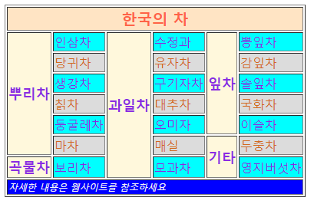

table{

    background-color: rgb(199, 199, 178);

    color: blueviolet;

}

tbody>tr:first-child{

    color: coral;

    background-color:bisque

}

tr:nth-of-type(odd)>td{

    background-color:aqua;

    color:blue;

}

tr:nth-of-type(even)>td{

    background-color:rgb(133, 122, 122);

    color:rgb(215, 255, 40);

}

tr:last-child>td{

    color: white;

    background-color:blue;

}

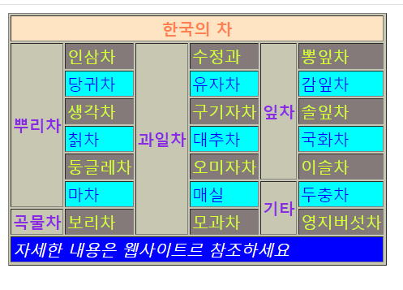

1. “ch03. CSS3_선택자와속성1.pdf” 파일의 33, 34, 41번 슬라이드 실행 결과를 제시하세요. 단, 41번 슬라이드에 있는 뷰포트 단위를 %변경 한 후 결과도 확인하세요

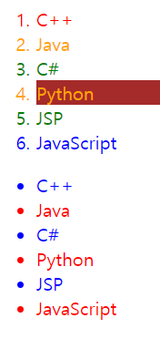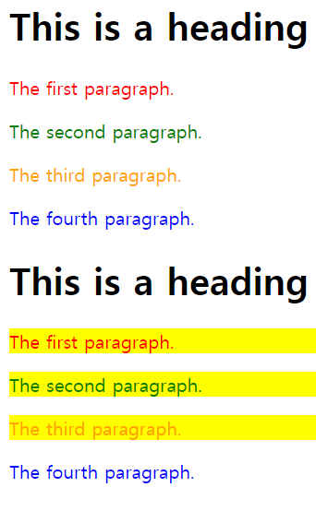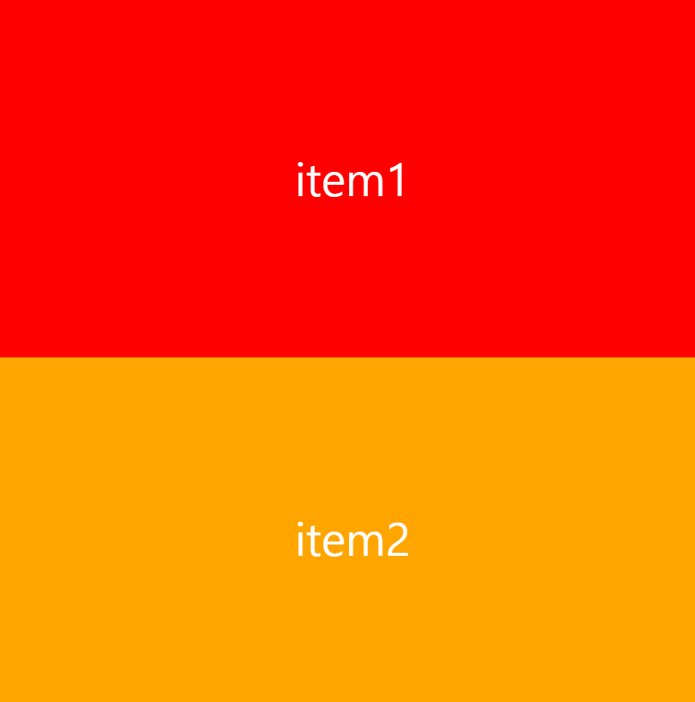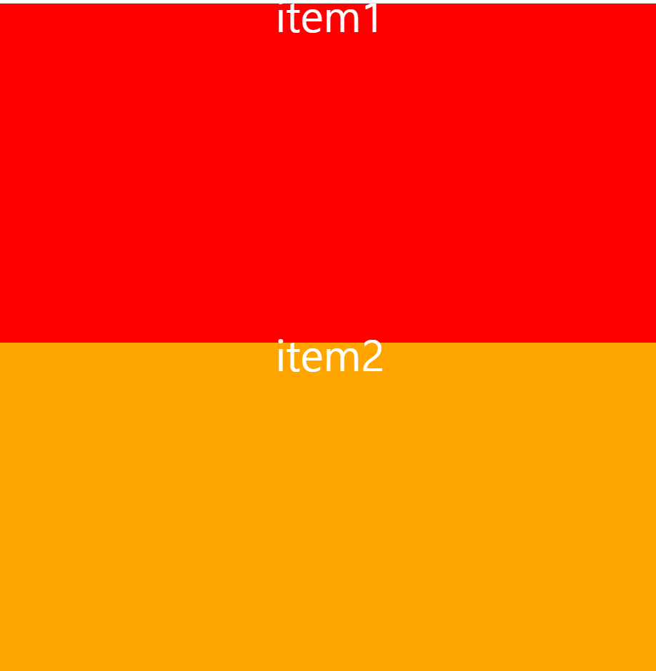

* **개념 활용 응용 프로그래밍**

1. 제시된 html에 스타일을 적용하여 제시된 결과처럼 출력되도록 하세요. 단, 소스 코드는 css만 제시

- 태그, 클래스, 아이디 선택자 사용불가

- tbody의 짝수번째 행과 홀수번째 행위에 마우스가 있으면 배경색과 글자색을 변경한다.

- 색은 rgb() 단위를 사용한다.

- 표 가로와 세로의 크기는 다음과 같다

table {

      width: 400px;

      height: 150px;

 }

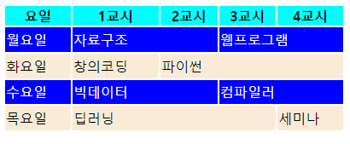 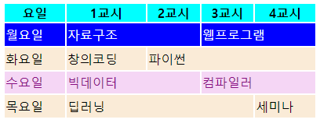 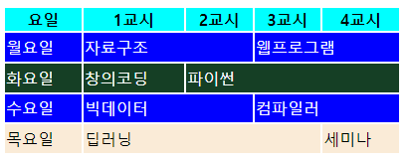

<body>

  <table>

    <thead>

      <tr>

        <th>요일</th>

        <th>1교시</th>

        <th>2교시</th>

        <th>3교시</th>

        <th>4교시</th>

      </tr>

    </thead>

    <tbody>

      <tr>

        <td>월요일</td>

        <td colspan="2">자료구조</td>

        <td colspan="2">웹프로그램</td>

      </tr>

      <tr>

        <td>화요일</td>

        <td>창의코딩</td>

        <td colspan="3">파이썬</td>

      </tr>

      <tr>

        <td>수요일</td>

        <td colspan="2">빅데이터</td>

        <td colspan="2">컴파일러</td>

      </tr>

      <tr>

        <td>목요일</td>

        <td colspan="3">딥러닝</td>

        <td>세미나</td>

      </tr>

    </tbody>

  </table>

</body>

|  |
| --- |
| [소스]  table {      width: 400px;      height: 150px;  }  table>thead:first-child{      color: rgb(0,0,0);      text-decoration: bold;      background-color: rgb(0, 225, 255);  }  table>tbody>tr:nth-of-type(odd){      color: rgb(255, 255, 255);      background-color: rgb(0,0,255);  }  table>tbody>tr:nth-of-type(even){      color: rgb(0, 0, 0);      background-color: rgb(255, 231, 153);  }  table>tbody>tr:nth-of-type(odd):hover{      color: rgb(244, 158, 255);      background-color: rgb(255, 77, 255);  }  table>tbody>tr:nth-of-type(even):hover{      color: rgb(255, 255, 255);      background-color: rgb(16, 80, 35);  } |
| [실행 결과] |

1. 제시된 html에 제시된 결과처럼 스타일을 적용하세요. 소스 코드는 css코드만 제시

- 글 상자에 포커스를 두면 배경색을 변경

- 빈 괄호에 마우스를 올리면 제시된 결과처럼 답을 표시한다.

- 두개의 박스는 뷰 포트 비율에 따라 크기가 결정된다. 크기는 본인이 결정

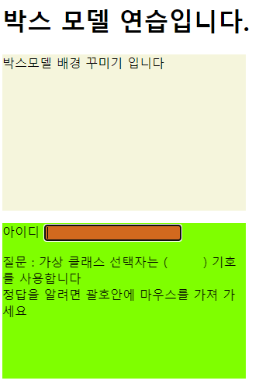 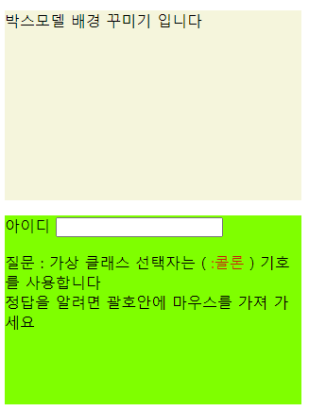

<body>

  <h1>박스 모델 연습입니다.</h1>

  <div class="box position">

    박스모델 배경 꾸미기 입니다<br>

  </div>

  <div class="box pseudo">

    <p>

      <label for="id">아이디</label>

      <input type="text" id="id"><br>

    </p>

    <p>

      질문 : 가상 클래스 선택자는 (<span> :콜론 </span>) 기호를 사용합니다 <br>

      정답을 알려면 괄호안에 마우스를 가져 가세요<br>

    </p>

  </div>

</body>

|  |
| --- |
| [소스]  div[class*="position"]{      background-color:bisque;      width:30vw;      height:20vh;  }  div[class*="pseudo"]{      background-color:lime;      width:30vw;      height:30vh;  }  input[type="text"]:focus{      background-color:red;  }  div[class*="pseudo"] span{      color:lime;  }  div[class*="pseudo"] span:hover{      color:red;  } |
| [실행 결과] |

1. 제시된 HTML코드에 대하여 스타일을 적용하여 다음과 같이 출력되도록 하시오.

* 메뉴에 마우스를 올리면 글자크기가 부모 요소에 1.5배로 커진다
* ul 요소의 width, height의 크기는 부모 요소에 대하여 상대적인 크기를 지정한다

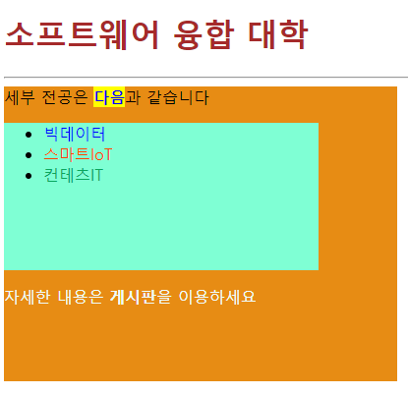 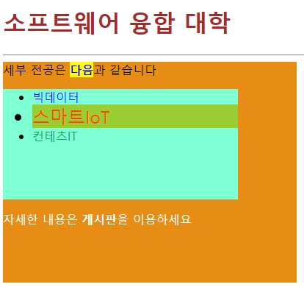

메뉴 위에 마우스가 있으면

<body>

  <header>

    <h1 id="heading">소프트웨어 융합 대학</h1>

    <hr>

  </header>

  <section>

    <div class="box1">

      <div>

        세부 전공은 <strong>다음</strong>과 같습니다

      </div>

      <ul class="list">

        <li><a href="#">빅데이터</a></li>

        <li><a href="#">스마트IoT</a></li>

        <li><a href="#">컨테츠IT</a></li>

      </ul>

      <div>

        자세한 내용은 <strong>게시판</strong>을 이용하세요

      </div>

    </div>

  </section>

</body>

|  |
| --- |
| [소스]  <!DOCTYPE html>  <html lang="en">  <head>      <meta charset="UTF-8">      <link href="ex3.css" rel="stylesheet" type="text/css">      <title>ex3</title>  </head>  <body>      <header>          <h1 id="heading">소프트웨어 융합 대학</h1>          <hr>      </header>      <section>          <div class="box1">              <div>                  세부 전공은 <strong>다음</strong>과 같습니다              </div>              <ul class="list">                  <li><a href="#">빅데이터</a></li>                  <li><a href="#">스마트IoT</a></li>                  <li><a href="#">컨테츠IT</a></li>              </ul>              <div>                  자세한 내용은 <strong>게시판</strong>을 이용하세요              </div>          </div>      </section>  </body>  </html>  header>h1{      color: red;  }  .box1>div:first-child>strong{      background-color: yellow;  }  section{      background-color:orange;  }  a{      text-decoration: none;  }  ul>li:first-child>a{      color: blue;  }  ul>li:nth-child(2)>a{      color: red;  }  ul>li:last-child>a{      color: green;  }  div>ul{      width: 20em;      height: 10em;      background-color: aquamarine;  }  ul>li:hover{      background-color:yellow;      font-size: 1.5em;  }  .box1>div:last-child{      color:white;      height: 5em;  } |
| [실행 결과] |